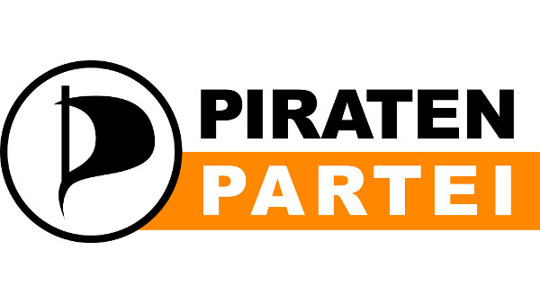


VS

Für Abbau von Überwachung | Für Ausbau von Überwachung
Für einen Mindestlohn | Gegen Mindestlohn
Für ein Grundeinkommen | Gegen ein Grundeinkommen
Besitz kleiner Mengen an Drogen legal | Bereits kleine Mengen sollen illegal sein.
Für elternunabhängiges BAföG | Dagegen
Für ein kursbasiertes Bildungssystem | Für dreigliedriges System wie bisher
Für Gleichstellung gleichgeschlechtlicher Ehen | Dagegen
Für Wahlrecht ab 16 | Dagegen
Amt für Verfassungsschutz auflösen oder deutlich umstrukturieren | Beibehalten
Für Veröffentlichung von Nebeneinkünften  (unsere Politiker veröffentlichen sie bereits) | Dagegen
Energieintensive Unternehmen sollen sich an der Förderung der Energiewende mehr beteiligen | Dagegen
Für Reduktion der Sanktionen bei Hartz IV | Dagegen
Staat soll Kirchensteuer nicht einziehen | Staat soll dies weiterhin tun
Adoptionsrecht für gleichgeschlechtliche Ehen | Dagegen
Gegen Vorratsdatenspeicherung | Für verdachtsunabhängige Vorratsdatenspeicherung trotz Urteil durch Bundesverfassungsgericht
Für Beibehalten doppelter Staatsbürgerschaft | Dagegen
Gegen eine PKW Maut | PKW Maut nur für Ausländer
Für den bundesweiten Volksentscheid | Dagegen, für Bürgerbefragung bei EU Fragen
Bayern
Gegen die dritte Startbahn | Für dritte Startbahn trotz Bürgerentscheid
Abbau der Verflechtung Kirche/Staat | Dagegen
Für individuelle Kennnummer für Polizisten | Dagegen


VS

Frauenquote kontrovers, eher dagegen  Für gleiche Chancen unabhängig von Geschlecht und Herkunft | Pro Frauenquote
Für ein Grundeinkommen | Gegen ein Grundeinkommen
Für Veröffentlichung von Nebeneinkünften  (unsere Politiker veröffentlichen sie bereits) | Für Veröffentlichung von Nebeneinkünften  (Die meisten SPD Politiker verschweigen sie)
Energieintensive Unternehmen sollen sich an der Förderung der Energiewende mehr beteiligen | Abwarten der Prüfung durch EU Ausschuss ob Verstoß gegen die Subventionsrichtl. vorliegt
Für Reduktion der Sanktionen bei Hartz IV | Dagegen
Staat soll Kirchensteuer nicht einziehen | Staat soll dies weiterhin tun
Gegen Vorratsdatenspeicherung | Für verdachtsunabhängige Vorratsdatenspeicherung trotz Urteil durch Bundesverfassungsgericht


VS

Frauenquote kontrovers, eher dagegen  Für gleiche Chancen unabhängig von Geschlecht und Herkunft | Pro Frauenquote
Gegen eine PKW Maut | LKW Maut für Busse+Kleintransporter
Technikaffin | Eher skeptisch gegenüber neuer Technik
Kernthemen Datenschutz, Transparenz, Mitbestimmung, Offenheit gegenüber Neuem | Kernthemen Energiewende, Abschaffung der Massentierhaltung
Lehnen die Verurteilung von Computerspielen ab, sehen Computerspiele nicht als Ursache von Gewalt, betrachten Computerspiele als Kunstform | Früher für Verbot von „Killerspielen“, nun aufgeschlossener


VS

Für ein Grundeinkommen | Gegen ein Grundeinkommen
Für Veröffentlichung von Nebeneinkünften  (unsere Politiker veröffentlichen sie bereits) | In Abstimmung Ende 2012 dagegen gestimmt,  Plakate sprechen jedoch für Transparenz
Für Reduktion der Sanktionen bei Hartz IV | Dagegen
Für eine Mietpreisbremse bei Neuvermietungen | Dagegen
Gegen Überwachung | Unterstützt in manchen Ländern Internetüberwachung
Bayern
Gegen Studiengebühren | Bis März intensiv für Studiengebühren


VS

Frauenquote kontrovers, eher dagegen  Für gleiche Chancen unabhängig von Geschlecht und Herkunft | Pro Frauenquote
Deutschland soll in der Nato bleiben | Deutschland soll aus der NATO austreten
Fokus auf Bürgerrechte  Fokus auf Datenschutz | Fokus auf soziale Komponente

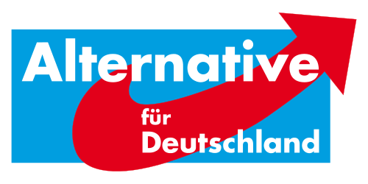
VS

Nur Bund
Fordern ein Grundeinkommen | Gegen ein Grundeinkommen
Euro beibehalten | Euro abschaffen
Für elternunabhängiges BAföG | Dagegen
Energieintensive Unternehmen sollen sich an der Förderung der Energiewende mehr beteiligen | Dagegen
Für Reduktion der Sanktionen bei Hartz IV | Dagegen
Staat soll Kirchensteuer nicht einziehen | Staat soll dies weiterhin tun
Adoptionsrecht für gleichgeschlechtliche Ehen | Dagegen
Für eine Mietpreisbremse bei Neuvermietungen | Dagegen
Für Beibehalten doppelter Staatsbürgerschaft | Dagegen
Gegen eine PKW Maut | PKW Maut nur für Ausländer


VS

Offen für Menschen unabhängig von Herkunft und sexueller Orientierung | Ablehnend gegenüber Ausländern und Menschen die nicht ihrer Norm entsprechen
Für Unterricht unabhängig vom kult. Hinterg. | Dagegen
Gegen Wiedereinführung von Grenzkonrollen | Dafür
Adoptionsrecht für gleichgeschlechtliche Ehen | Dagegen
Deutschland soll in der Nato bleiben | Deutschland soll aus der NATO austreten
Euro beibehalten | Euro abschaffen
Für ein Grundeinkommen | Gegen ein Grundeinkommen


VS

Für ein Grundeinkommen | Gegen ein Grundeinkommen
Für Abbau von Überwachung | Für Ausbau von Überwachung
Für Veröffentlichung von Nebeneinkünften  (unsere Politiker veröffentlichen sie bereits) | Für Veröffentlichung in Stufen
Für Reduktion der Sanktionen bei Hartz IV | Dagegen
Staat soll Kirchensteuer nicht einziehen | Staat soll dies weiterhin tun
Adoptionsrecht für gleichgeschlechtliche Ehen | Wollen auf Gerichtsurteil warten
Gegen Vorratsdatenspeicherung | Für verdachtsunabhängige Vorratsdatenspeicherung trotz Urteil durch Bundesverfassungsgericht

Version 1.12
Wahlen 2013

Kein offizielles Parteidokument
Erstellt von Roger Rösch (Macros)
roger.roesch@gmail.com

